Name:

Betreuer:

Referenzfach:
Bezugsfach: ______________________________________________________________________________

Schriftliche Ausarbeitung zur 5. Prüfungskomponente im Abitur 2015/2016

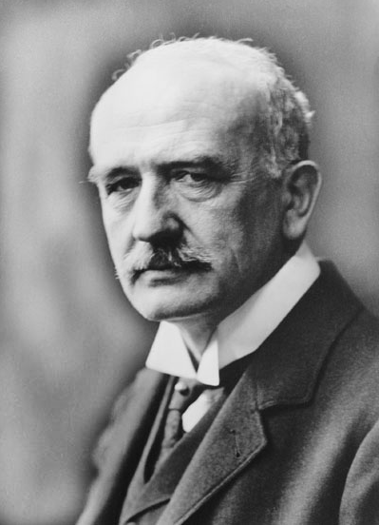
Thema:

